8-10 июня 2016 года в Тюльганском районе проходили зональные соревнования XVIII сельских летних спортивных игр « Золотой колос Оренбуржья». В соревнованиях приняли участия команды Тюльганского, Саракташского, Александровского, Шарлыкского, Октябрьского районов и Кувандыкского городского округа.
Соревнования проводились по футболу, гандболу, волейболу мужских и женских команд, лапте, гиревому спорта, армспорту.
Делегация Тюльганского района состояла из 72 спортсменов района по всем видам спорт , Возглавил команду начальник отдела по делам молодежи и спорта Комбаров С.В.. В состав делегации вошли ведущие спортсмены района: кандидаты в мастера спорта по русской лапте, мастера спорта по гиревому спорту Акульшин Алесей и Ковальчук Александр, ветераны спорта Ерохин Александр, Востриков Олег, Луганский Вячеслав, Миронов Сергей, Широков Сергей.
По итогам соревнований команды района заняли 1 общекомандное место:
Волейбол мужчины – 4 место ( тренер Козловский И.)
Волейбол женщины – 4 место ( тренер Козловский И.)
Футбол – 1 место ( тренер Бойко Д.Е.)
Гандбол – 1 место (тренер Миронов С.Г.)
Гиревой спорт – 1 общекомандное место, ( тренер Ерохин А.В.)лучшие результаты показали Ерохин Александр, Акульшин Алесей , Ковальчук Александр, Востриков Олег, Гертруда
Армспорт – 2 общекомандное место, ( тренер Ерохин А.В.) лучшие результаты показали: Бикбаев Еремес, Ерохин Александр, Акульшин Алесей, Ковальчук Александр, Харламов Павел.
Русская лапта - 2 место ( тренер Комбаров С.В.)
С июля 2016 года в п. Саракташ Оренбургской области состоятся финальные соревнования XVIII сельских летних спортивных игр « Золотой колос Оренбуржья». В команду Тюльганского района войдут спортсмены района по легкой атлетике, гиревому спорта, армспорту, гандболу, футболу.

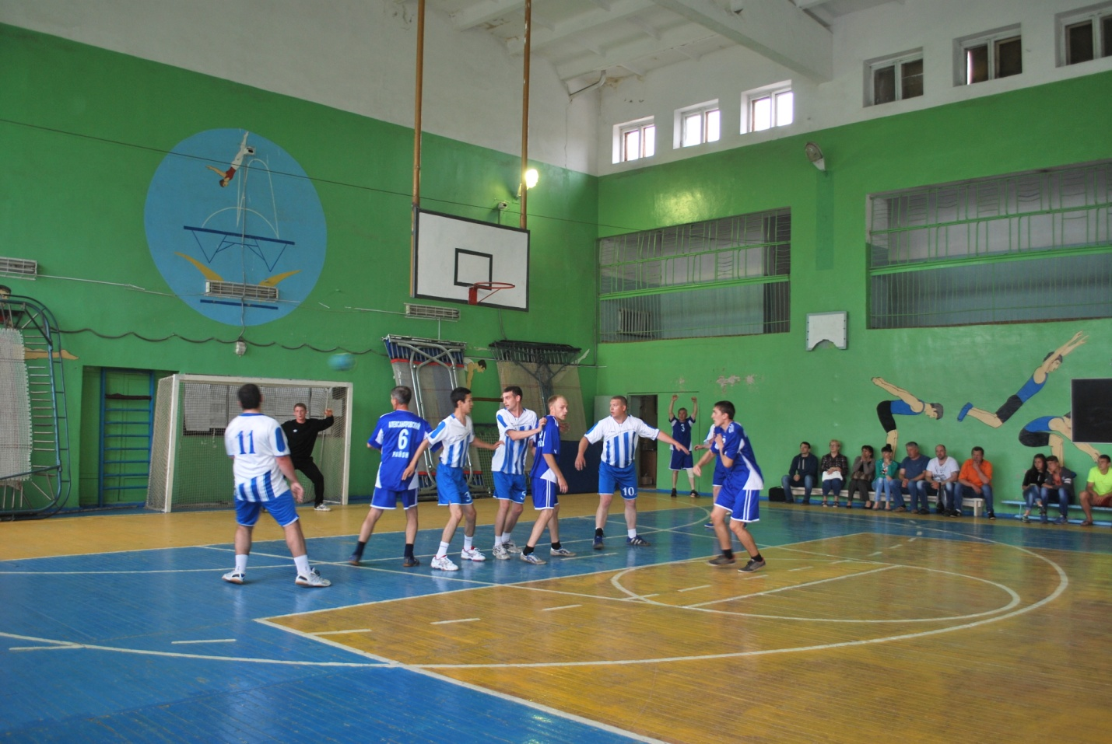
Соревнования по гандболу Тюльган - Александровка

